**Projeto – Health Clinic**

Documentação

Eduardo Felipe

Desenvolvimento de Sistemas – 2° Termo – Sprint Banco de Dados



Sumário

1. Resumo 3
2. Descrição do projeto 3
3. Modelagem de software 4

Modelo Conceitual 5

Modelo Lógico 6

Modelo Físico 7

Cronograma 8



# Resumo

Esta documentação registra as etapas do projeto, descrevendo o progresso de cada componente e as decisões tomadas, garantindo também a proteção do desenvolvedor em relação a todo o processo de desenvolvimento do projeto..

# Descrição do projeto

O projeto Health Clinic inicia aqui, com a finalidade de desenvolver um banco de dados para fechamento da Sprint de banco de dados do curso de desenvolvimento de sistemas.

A idéia do projeto é o desenvolvimento de um sistema para gerenciamento de uma clínica de pequeno porte, na qual deseja fazer o controle dos médicos, pacientes e consultas. Para isso, foi desenvolvido o sistema de banco de dados para armazenar e consultar as informações, visto que anteriormente a clínica fazia esse gerenciamento a partir de softwares de planilhas eletronicas.

Para organização do projeto, foi utilizado o programa Trello, onde foram deseginadas e enumeradas em ordem as tarefas a serem realizadas, a descrição de cada uma e o controle de entrega com cronograma de datas.

Para a criação da modelagem do banco de dados foi utilizado o programa Drawio onde foram elaborados os modelos conceitual, lógico e físico do projeto.

A criação do banco de dados foi feita no SQL Server, bem como a criação das tabelas (DDL), inserção dos dados nas tabelas (DML) e criação de scripts para atender os requisitos de pesquisas (DQL).

Por fim, foram feitos testes nas consultas confirmando que atenderiam as necessidades da clínica.

# Modelagem de software

Um banco de dados relacional é um sistema de armazenamento de informações que guarda e permite a recuperação de dados interligados. Os bancos de dados desse tipo operam segundo o paradigma do modelo relacional, o qual oferece uma abordagem intuitiva e clara para representar informações, organizando-as em tabelas.

Dentro de um banco de dados relacional, cada linha presente na tabela corresponde a um registro que possui uma identificação exclusiva, conhecida como chave. As colunas da tabela abrigam características específicas dos dados, sendo que, geralmente, cada registro apresenta um valor correspondente para cada uma dessas características. Isso simplifica a criação de conexões entre os diferentes elementos de dados e contribui para uma compreensão mais clara.

A modelagem de dados é uma técnica usada para a especificação das regras de negócios e as estruturas de dados de um banco de dados. Ela faz parte do ciclo de desenvolvimento de um sistema de informação e é de vital importância para o bom resultado do projeto. Modelar dados consiste em desenhar o sistema de informações, concentrando-se nas entidades lógicas e nas dependências lógicas entre essas entidades para o projeto acontecer, nesse projeto é onde foi utilizada a plataforma Drawio.



## Modelo Conceitual

A modelagem conceitual é empregada para ver os propósitos, identificando as entidades e cardinalidades, seu propósito principal é explorar os elementos relacionados ao negócio.

O diagrama de dados que foi construído é o [diagrama de entidade e](https://www.luis.blog.br/modelo-de-entidade-e-relacionamento-mer/) [relacionamento](https://www.luis.blog.br/modelo-de-entidade-e-relacionamento-mer/), onde são identificadas todas as entidades e os relacionamentos entre elas.

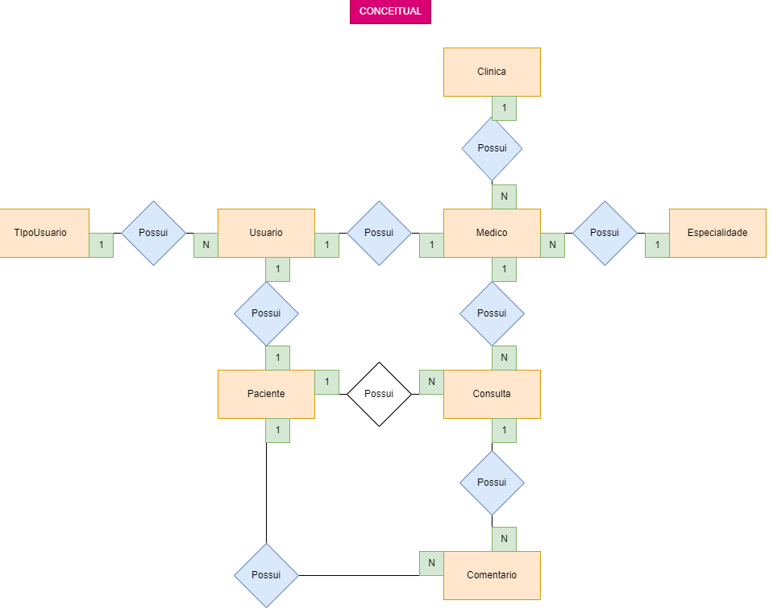

## Modelo Lógico

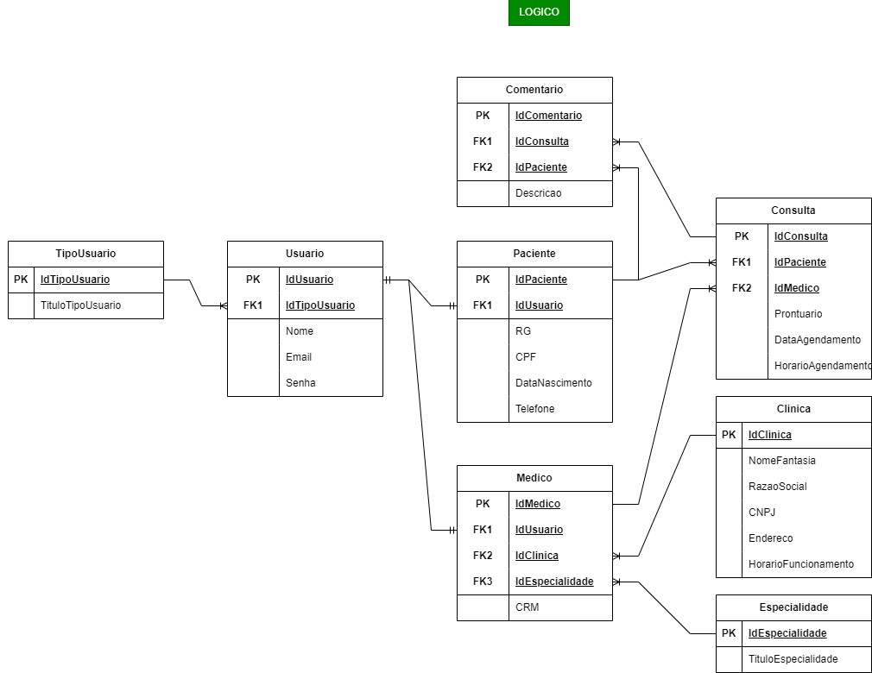 O modelo lógico traz os elementos com padrões e convenções, estabelecimento de chaves primárias e estrangeiras, aplicação da normalização padrão que vimos, garantia da integridade referencial, e outros atributos. Ao desenvolver o modelo lógico, é essencial basear-se nos exemplos de representações de dados delineadas no modelo conceitual.

## Modelo Físico

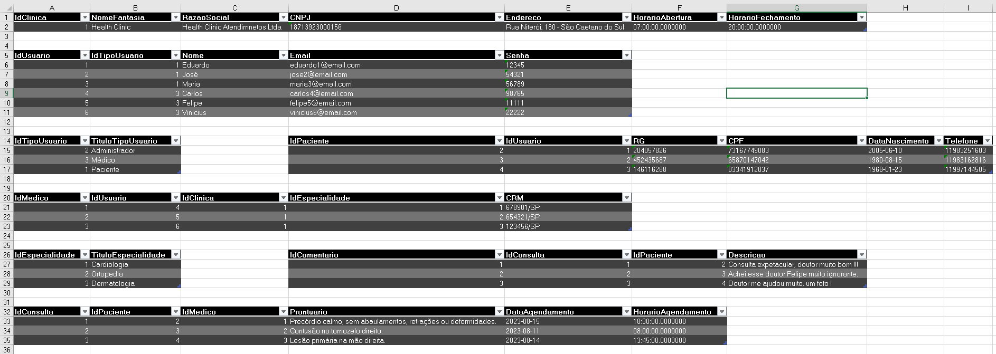No modelo físico fazemos a modelagem física do modelo de banco de dados, para ver de tudo vai funcionar corretamente.

## Cronograma

O cronograma é a parte onde foimtuilizado o programa Trello, para planejamento e controle semelhante, onde foram definidas as atividades a serem executadas durante o período estimado para a entrega do projeto.

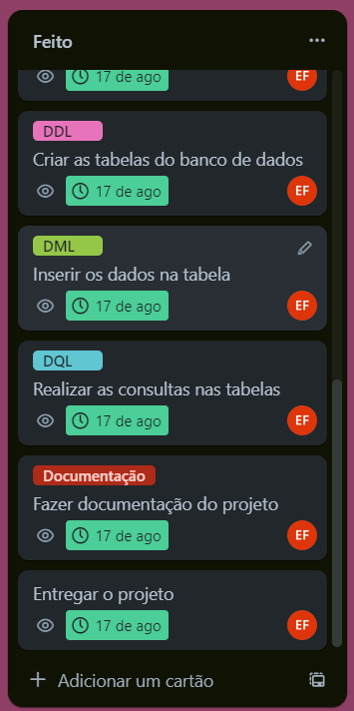



https://trello.com/b/nlzWb28D/projetohealthclinic